Домашнее задание к уроку
- Решите тестовые задания и заполните таблицу:
Номер задания | 1) | 2) | 3) | 4) | 5)
Вариант ответа
- Какая пара чисел является решением системы уравнений:
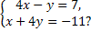
А) (-3;-2); Б) (-3;1); В) (1;-3); Г) (3;5).
- Какая из перечисленных систем не имеет решений:
- 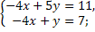 3) 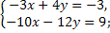
- 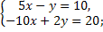 4) 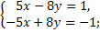
А) 1; Б) 2; В) 3; Г) 4.
- Какая из перечисленных систем имеет единственное решение:
- 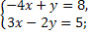 3) 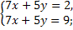
- 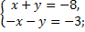 4) 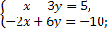
А) 1; Б) 2; В) 3; Г) 4.
- При каком значении система уравнений 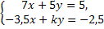 имеет бесконечно много решений?
А) -4; Б) -2,5; В) 1; Г) 4.
- В какой из координатных четвертей пересекаются графики уравнений и ?
А) I; Б) II; В) III; Г) IV.
2. Дано уравнение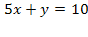. Составьте еще одно уравнение так, чтобы вместе с данным оно образовало систему:
а) имеющую бесконечно много решений;
б) не имеющую решений.
Ответ: а) б)
Вернуться к уроку

